国家重点监控企业自行监测方案

九三集团哈尔滨大豆制品有限公司
二O一六年一月

九三集团哈尔滨大豆制品有限公司
监测方案

一、企业基本概况
九三集团哈尔滨大豆制品有限公司位于哈尔滨市香坊区香福路9号，是一现代化油脂加工企业，厂区占地面积8万平方米，固定资产总值4765万元，采用浸出法制油工艺，日加工大豆能力850吨/日。
公司所属工艺和设备全部引进具有国际先进水平的大豆加工工艺和设备，所属安全生产设施完全符合与主体工程同时设计、同时施工、同时验收投产使用的“三同时”标准，生产工艺设备和安全生产设施达到了本质安全化标准。
九三集团哈尔滨大豆制品有限公司始建于1997年，1998年建成投产，原名哈尔滨艾森油脂有限公司，2004年1月被九三油脂集团收购，正式注册为哈尔滨惠民食品有限公司，2007年更名为九三集团哈尔滨大豆制品有限公司。公司现有员工221人，党政班子成员6人，公司共分10个科室和4个车间。
公司南面是农田，东部是农田，西部是哈尔滨大生饲料公司，已经停产，北部是我公司储运车间、污水处理厂房。距主要交通要道哈成路约1公里。
二、企业污染物产生、处理污染情况概括
（一）企业主要污染物产生、处理处置及排放管理情况
1、工业废水
我公司的废水主要是浸出装置产生的污水和生活污水。主要污染物为氨氮、化学需氧量等。
（二）处理情况
废水处理设施
污水处理站。两级生化处理后排放的污水。生产废水、生活污水送入现有污水处理站进行二级生化处理达标后排放。厂现有废水处理装置以脱除COD、氨氮为主要目的，采用厌氧和生化相结合的方法，处理装置实际处理能力为10t/h，生产污水、生活污水首先进入格栅池经提升泵进入调节池（可以调节6小时水量），经提升泵进入厌氧池，池底部设微孔曝气器，经过厌氧后进入到一级生化池进行曝气后，流入一级沉降池，底部污泥通过污水泵经排泥管进入污泥池，一级生化池上部清水进入二级生化池进行曝气，然后进入二沉降池，底部污泥通过污水泵经排泥管进入污泥池，由集水槽汇入清水池，再由污水泵排入管线，经污水管线排入到苇子沟。流入阿什河。生化处理污泥大部分回流，过剩污泥、排入到事故池中，经过沉降干燥后送原料煤场。
三、企业自行监测条件
我公司所排放废水监测项目采用自动和手工相结合的监测方式。
- 监测内容
- 监测点位
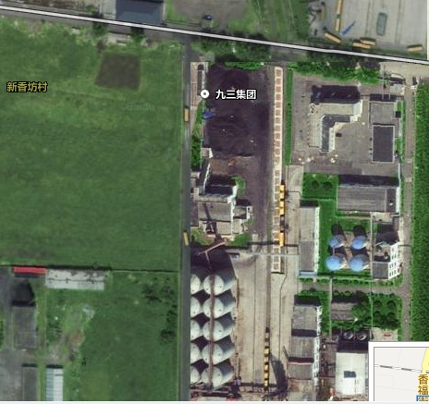
企业设置监测点位包括废水监测点位和噪声监测点位
废水监测点位为污水处理厂出口、噪声监测点位为厂界四周。
（二）监测项目
废水监测项目：pH、化学需氧量、氨氮、悬浮物、动植物油、生化需氧量、流量。
噪声监测项目：等效连续A声级（LAeq）。
（三）监测频次
废水监测项目中化学需氧量、氨氮，流量为自动监测，并对其实行实时监测、pH、悬浮物、动植物油、生化需氧量为手工监测，每月监测1次。
厂界噪声监测采取手工监测方式，监测频次为每季度一次，分别对东西南北厂界四周开展噪声监测。
（四）监测仪器和方法
废水监测分析方法和仪器详见下表：
类别 | 监测项目 | 分析方法 | 分析方法标准号  或来源 | 使用仪器
废水监测（污水处理站出口） | NH₃-N | 滴定法 | GB7478-87 | 在线监测
 | COD | UV法（紫外吸收法） | HJ/T 191-2005 | COD在线检测仪
 | pH | 玻璃电极法 | GB6920 | 酸度计
 | SS | 重量法 | GB11901-89 | 干燥箱
 | BOD5 | 稀释与接种法 | HJ 505-2009 | 生化培养箱
 | 动植物油 | 红外分光光度法 | HJ 637-2012 | 红外分光光度计
 | 流量 | 超声波法 | HJ/T15-1996 | 超声波明渠流量计

五、执行标准
废水执行标准为：《污水综合排放标准》（GB8978-1996）表4一级标准。
表1直接排放水污染物排放浓度 单位mg/L
序号 | 污染物 | 标准限值
1 | PH | 6—9
2 | 氨氮 | 15
3 | 化学需氧量 | 100
4 | 悬浮物 | 70
5 | 动植物油 | 10
6 | 生化需氧量 | 20

噪声执行标准为：《工业企业厂界环境噪声排放标准》（GB12348-2008），昼间60dB（A），夜间50dB(A)。
噪声监测分析方法和仪器详见下表
名称：噪音检测计
型号：AZ8929
检测范围：40-130dB
出厂编号：S/N：1024137
生产厂家：上海富瞻环保科技有限公司

六、质量控制情况
监测人员严格执行各项环境监测技术规范，监测所用仪器按照计量部门检定要求定期检定，监测人员按照国家要求，持证上岗。
七、监测结果信息发布
（一）公开内容包括：
1、基础信息：企业名称、法人代表、所属行业、地理位置、生产周期、联系方式、委托机构详细名称等；
2、自行监测方案；
3、自行监测结果：全部监测点位、监测时间、污染物种类及浓度、标准限值、达标情况、超标倍数；污染物排放方式及排放去向；
4、未开展自行监测的原因；
5、污染源监测年度报告。
（二）公开时限：
1、企业基础信息随监测数据一并公布，基础信息、自行监测方案如有调整变化时，变更后的五日内公布最新内容；
2、手工监测数据于每次监测完成后的次日公布；
3、自动监测数据于次日公布上一日监测结果，其中废水自动监测设备为每2小时均值。
4、每年一月底前公布上年度自行监测年度报告（同时报送负责备案的环保主管部门）。

九三集团哈尔滨大豆制品有限公司
2016年1月

